Podání ruky robotovi: Nová bionická ruka pro kobota ReBeL
Portfolio systému ReBeL se rozrůstá o humanoidní ruku vyrobenou ze samomazných a bezúdržbových triboplastů.
Litoměřice/Kolín nad Rýnem, 7. března 2024 - Roboti se stali nedílnou součástí průmyslu a stále častěji si nacházejí cestu do malých a středních firem v podobě kolaborativní robotů (kobotů), jako je například ReBeL. Zvládnou toho hodně - třídí, vybírají a přemísťují se pomocí kamer, přísavek a uchopovacích systémů. Aby bylo možné převzít některé lidské operace, vyvinula nyní společnost igus zastoupená v Česku firmou HENNLICH pro svého kobota ReBeL humanoidní ruku. Ta je vyrobena výhradně ze samomazných triboplastů, takže je cenově velmi výhodná a snadno se integruje.
Kompaktní a lehký kobot ReBeL umožňuje cenově výhodný a tím i snadný vstup do světa robotiky. Lze jej velmi dobře využít pro montážní úkoly, kontrolu kvality nebo ve službách. K tomu, aby robot mohl skutečně pracovat, jsou zapotřebí uchopovače a přísavky. K tomu slouží vlastní internetové tržiště firmy igus RBTX.com se širokým výběrem vhodných koncových nástrojů od různých výrobců. "Vzhledem k tomu, že robot ReBeL je velmi lehký a cenově dostupný, váží přibližně 8 kilogramů a jeho cena začíná na necelých 4000 eurech, tedy asi 100.000 korunách, je často používán v humanoidních aplikacích. Z tohoto důvodu jsme obdrželi několik dotazů od zákazníků na robotickou ruku, kterou lze k ReBeLu snadno připojit pomocí plug-and-play," vysvětluje Tomáš Vlk, produktový manažer pro roboty ReBeL ve společnosti HENNLICH.
Nově vyminutý cenově mimořádně výhodný prstový uchopovač ReBeL je k dispozici za zhruba 1 900 EUR, což je necelých 50.000 korun. Humanoidní ruka je kompatibilní se všemi modely ReBeL. Ovládá se prostřednictvím DIO v centrálním bodě nástroje, což umožňuje jednoduchou integraci a flexibilitu v různých aplikacích. Zvláštností prstového uchopovače je, že dokáže napodobovat pohyby lidské ruky. "S novou levnou rukou ReBeL lze provádět širokou škálu jednoduchých humanoidních úloh a aplikací. Máme na mysli oblast výzkumu a vývoje na univerzitách, ale myslitelné jsou i úlohy v gastronomii a zábavním průmyslu," říká Tomáš Vlk.
Vysoce výkonné triboplasty zajišťují přesné pohyby
Všechny komponenty, včetně příruby, kabelů a řídicí jednotky, pocházejí přímo od společnosti igus v Kolíně nad Rýnem. Zákazník tak získá stoprocentně kompatibilní řešení. Nízkou cenu zajišťují vysoce výkonné samomazné triboplasty. Plastová kluzná pouzdra iglidur v kloubech jsou nejen cenově výhodná a samomazná a bezúdržbová, ale také umožňují plynulý a přesný pohyb jednotlivých prstů. Rozsáhlé testy ve vlastní laboratoři o rozloze 3 800 m2 zaručují dlouhou životnost humanoidní ruky. Její ovládání je mimořádně flexibilní a může být realizováno prostřednictvím různých rozhraní, včetně USB, sériového TTL (5 V) a interního skriptování. Kromě prstového chapadla dodává igus i další produkty pro systém ReBeL. Patří mezi ně například protipožární ochranné rukávy, sedmá osa, sady uchopovačů, sady adaptérových desek, systémy pro napájení energií, hotové pracovní stanice nebo propojovací kabely.

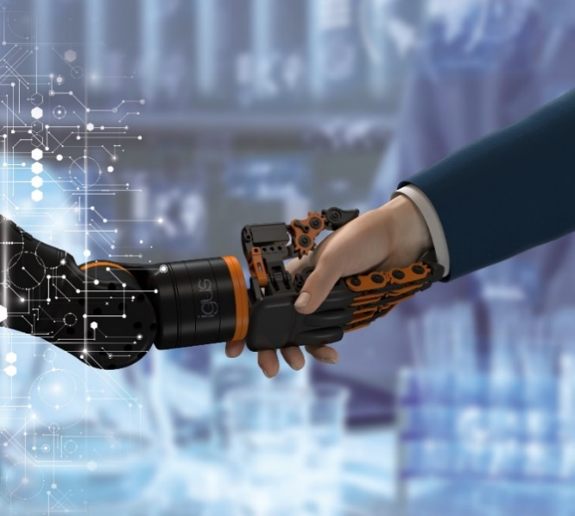
Společnost igus vyvinula prstový uchopovač pro cobot ReBeL. S novou levnou robotickou rukou může ReBeL provádět širokou škálu jednoduchých humanoidních úkolů. (Zdroj: igus/HENNLICH)

Kontakt pro média:
Ing. Martin Jonáš
PR manažer
HENNLICH s.r.o.
Tel: 724 269 811
e-mail: jonas@hennlich.cz

O firmě HENNLICH s.r.o.:
Společnost HENNLICH je důležitým partnerem pro společnosti ze strojírenského, automobilového, chemického, papírenského či důlního průmyslu. Bohaté zkušenosti má s dodávkami komponentů i celých systémů pro výrobce oceli, energií, investičních celků a hydrauliky. Zaměřuje se také na dynamicky rostoucí obor životního prostředí, zabývá se například instalacemi tepelných čerpadel nebo fotovoltaiky. Na domácím trhu působí od roku 1991.
Litoměřická firma je součástí evropské skupiny HENNLICH. Historie skupiny HENNLICH sahá do roku 1922, kdy v severočeském Duchcově založil Hermann A. Hennlich firmu specializovanou na dodávky pro strojírenství a doly. Od konce války společnost sídlí v rakouském Schärdingu. Po roce 1989 rozšířila aktivity i do dalších zemí střední a východní Evropy. Se zhruba 900 spolupracovníky působí v 18 evropských zemích.

